PERAN KEPALA SEKOLAH DALAM MELAKSANAKAN

MANAJEMEN PENINGKATAN MUTU BERBASIS SEKOLAH DI

SMP KRISTEN RANTE DAMAI
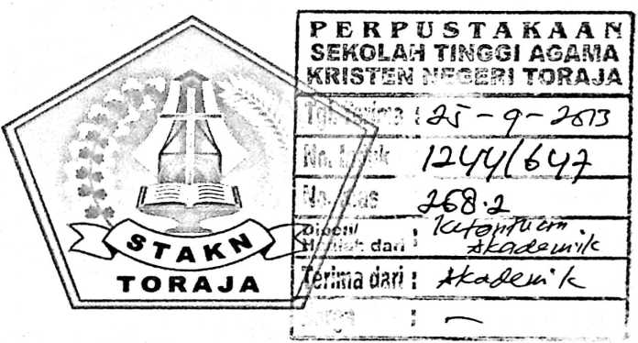
Diajukan Untuk Memenuhi Persyaratan Guna Memperoleh Gelar Sarjana
Pendidikan Agama Kristen (S.Pd.K) Pada Sekolah Tinggi Agama Kristen
Negeri Toraja
OLEH:
TITAN VITALYA PASOLON
20103116
SEKOLAH TINGGI AGAMA KRISTEN NEGERI TORAJA
2013

Judul Skripsi | : PERAN KEPALA SEKOLAH DALAM
MELAKSANAKAN MANAJEMEN BERBASIS
SEKOLAH DI SMP KRISTEN RANTE DAMAI
Dipersiapkan oleh | : TITAN VITAL YA PASOLON
NIRM | : 20103116
Jurusan | : Pendidikan Agama Kristen (PAK)

Setelah diperiksa dan diteliti ulang, ternyata telah memenuhi persyaratan
untuk dipertahankan di depan dewan penguji.
Mengkendek, Juni 2013

Dosen Pembimbing
Pembimbing I
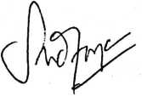
Pembimbing II

PETRUS TIRANDA, M.Th
NIP: 197704122006041002
SANDA MONGAN, M.PdK
NIP: 198010162009012005
ii

HALAMAN PENGESAHAN
Titan Vitalya Pasolon: Peran Kepala Sekolah dalam Melaksanakan
Manajemen Peningkatan Mutu Berbasis Sekolah di SMP Kristen Rante Damai.
Skripsi ini telah diuji dan dipertahankan di hadapan dewan penguji pada
tanggal 27 Juni 2013 dan dinyatakan lulus dengan predikat: Memuaskan.
Dewan Penguji
1. Dr. Agustinus Ruben
NIP: 19760802 200801 1 011
2. Yan Malino, S.Th
NIP: 19771122 200901 1 007
Mengkendek, Juni 2013


Panitia Ujian Skripsi
Ketua

NIP: 19771122 200901 1 007
Sekretaris
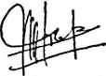
Mery Toban, S.Th
NIP: 19790501 200710 2 003
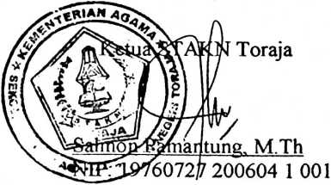
iii

